Қысқа мерзімді сабақ жоспары №2 9 сынып Алгебра
Бекітемін:
Бөлім: |  | 8 сынып курсын қайталау
Педагогтің аты-жөні: |  | Умбетова Меруерт Мирзамидиновна
Күні:
Сынып: 9 |  | Қатысқандар саны: Қатыспағандар саны:
Сабақтың тақырыбы: |  | Квадраттық функция және оның графигі
Оқу бағдарламасына сәйкес оқыту мақсаттары: |  | 8.4.1.2 $y=a{\left(x-m\right)}^{2}, y=ax^{2}+n$  $және y=a{\left(x-m\right)}^{2}+n, a≠0,$ түрдегі квадраттық функциялардың қасиеттерін білу және графиктерін салу;
Сабақтың мақсаты: |  | Әртүрлі әдіспен берілген квадрат функцияның графигін салу. Графиктерді түрлендірулерді орындау.
Құндылықтар: |  |  | Еңбекқорлық және кәсіби біліктілік  Еңбекқорлық: тапсырмаларды мұқият орындап, есеп шығаруда шыдамдылық танытады.  Кәсіби білік: дәл есептеу, логикалық ойлау және математикалық тілде дұрыс жауап беру арқылы кәсібилікке қадам жасайды.
Сабақ барысы:
Уақыты/  кезеңдері | Педагогтің әрекеті |  |  | Оқушының әрекеті | Бағалау | Ресурстар
Ұйымдас-  тыру кезеңі  5мин | Сәлемдесу;  Сыныптағы оқушылардың көңіл күйлерін сұрап, жағымды ахуал туындату;  Оқушыларды түгелдеу;  Сабақтың мақсатымен таныстыру |  |  | Мұғаліммен сәлемдесу;  Сыныпта жағымды ахуал туындату, бір-біріне жақсы тілектерін білдіру;  Сабақтың мақсатын мұғаліммен бірге ашу, сұрақтар туындаса мұғалімнің көмегіне жүгіну | Ауызша бағалауды қоданамын  «Өте жақсы»  «Жарайсың» | Тақта;  Оқулық;
Сабақтың  басы  10 минут | Конспект  Квадраттық функция деп мына түрде беруге болатын функцияны айтады , мұнда . Квадраттық функцияның графигі парабола деп аталады.  Жалпы түрде квадраттық функцияның теңдеуі мына түрде жазылады: . Парабола төбесінің координаттары: 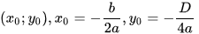 .  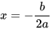түзуі квадраттық функция графигінің симметрия осі деп аталады.  Егер a<0 болса парабола төмен тармақталған болады, a>0 болғанда — жоғары тармақталған. 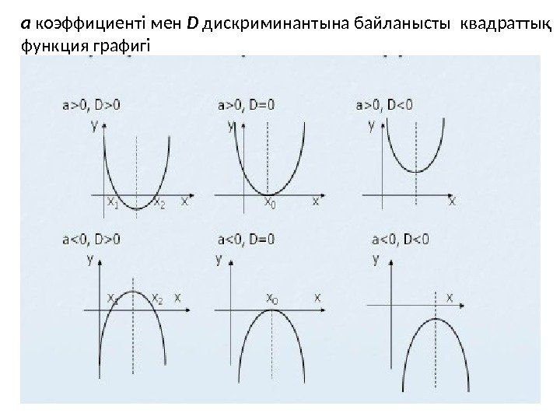  1-мысал. y=2x²-5x+3 квадраттық функциясы графигінің төбесі мен өсін табу керек. Шешуі: a=2, b=-5, c=3 D=25-4⦁2⦁3=1. График төбесінің координаталары m=$\frac{5}{4}$ ; n=-$\frac{1}{8}$ болғандықтан, квадраттық функция $2{\left(x-\frac{5}{4}\right)}^{2}-\frac{1}{8} түрінде жазылады. А\left(\frac{5}{4};-\frac{1}{8}\right)нүктесі-оның төбесі, x-\frac{5}{4}=0 түзуі-осі$. |  |  |  | Мактау мадақтау арқылы бағалау:  Жарайсың!  Өте жақсы!  Жақсы!  Керемет! | Тақта;  Слайд;  Оқулық  9-сынып, Алгебра, авторы Шыныбеков Ә.Н..-Алматы,Атамұра 2019
Сабақтың  ортасы  25минут | Алғашқы бекіту  Мұғалім түсіндіріп болған соң оқушыларды жұпқа бөліп, жұптың әрбір мүшесіне екі түрлі тапсырма береді. Оқушылар өз тапсырмаларын шығарады, бірдей тапсырма орындаған 3 оқушы топ құрайды, осы топта шығару барысын талқылайды, ортақ қорытынды шығарады, кейін өз жұбына барып шығару барысын түсіндіреді.  №1 оқушы.  Функция графигін салыңыз және қасиеттерін зерттеңіз.  $$y={2\left(x+1\right)}^{2}-0,5$$  №2 оқушы.  Функция графигін салыңыз және қасиеттерін зерттеңіз.  $$y=- {2\left(x - 1\right)}^{2}+0,5$$ |  |  |  | ҚБ: «Екі жұлдыз, бір тілек» әдісі арқылы топтар бір-бірін бағалайды.  Екі жұлдыз – жұмыс істеген кезде оларға ерекше ұнаған 2 зат  Бір тілек – бұл жақсартуға болатын нәрсе. | Тақта;  Слайд;  Оқулық  9-сынып, Алгебра, авторы Шыныбеков Ә.Н..-Алматы,Атамұра 2019
 | Оқулықтан бекіту тапсырмаларын орындатамын  №015 Анықталу облысын табыңдар  - $\sqrt{х-3}$  - $\sqrt{х+3}$  - $\sqrt{2х+3}+\sqrt{4х-1}$  - $\sqrt{х^{2}-9}$  - $\sqrt{\left|х\right|-3}$  Дескриптор:  -Квадрат түбірдің анықталу шартын табады;  -Айнымалының мәнін анықтайды;  -Анықталу облысын жазады. |  |  | Берілген тапсырмаларды орындау  №016 Сандарды салыстырыңдар  - $\sqrt{14}$ $және \sqrt{6}+\sqrt{8}$  - $7-\sqrt{2}$ $2 және5+ \sqrt{2}$  - $\sqrt{15}-2$ $және \sqrt{3}+2$  - $\sqrt{10}$ $және \sqrt{20}-\sqrt{15}$  Дескриптор:  -Квадрат түбірді есептейді;  -Сандарды салыстырады;  -Дұрыс теңсіздікті жазады. | «Басбармақ» әдісімен бір – бірін бағалау жүргізіледі | Тақта;  Слайд;  Оқулық  9-сынып, Алгебра, авторы Шыныбеков Ә.Н..-Алматы,Атамұра 2019
 | №021  Квадрат үшмүшенің түбірлерін анықтап, оны көбейткіштерге жікте  1)2х²-5х+3=  3) 2х²-5х-7=  5)-у²+6у-5=  Дескриптор:  -Үшмүшенің түбірлерін табады;  -Көбейткіштерге жіктейді;  -Жауабын дұрыс көрсетеді. |  |  | №024  у=2х² параболасының үлгісін пайдаланып функцияның графигін салыңдар  у=-2х²  у=-2(х-4)²-4  у=2х²-1  у=-2(х+3)²  Дескриптор:  -функциялардың графигін сызады  -берілген нүктелердің тиісті не тиісті емесін анықтайды | ҚБ: Жұпта өзара бағалау «+», « - », қызықты | Оқулық  9-сынып, Алгебра, авторы Шыныбеков Ә.Н..-Алматы,Атамұра 2019
 | №025  функцияның графигін салыңдар, оның төбесі мен өсін табыңдар  у=х²-4  у=(х-4)²  y=х²-4х+4=  Дескриптор:  -екі айнымалысы бар теңдеудің түрін анықтайды  -парабола төбесін табады  -парабола өсін анықтайды |  |  | №026  функцияның графигін салыңдар  y=х²+2х-3=  y=-2х²-5х-2=  y=х²-4х=  Дескриптор:  -функциялардың графигін сызады  -берілген нүктелердің тиісті не тиісті емесін анықтайды | ҚБ «Бес бaрмaқ»  Дескриптор:  -квадрат үшмүшені көбейткішке жіктей алады | Слайд  Тақта  Бор  Кітап  Дәптер
 | Жеке жұмыс  - $y= 4x^{2}+8x+3$функциясының Oх және Oу осьтерімен қиылысу нүктелерін табыңыз.  - $y=2x^{2}-8x+3$ функциясын $y=a{\left(x-h\right)}^{2}+k$ түріне келтіріңіз. у- осімен қиылысу нүктесін анықтаңыз.  - $y=x^{2}+8x-2$ функцияны $y=a{\left(x-h\right)}^{2}+k$ түріне келтіріңіз. Параболаның төбесінің координаталарын анықтаңыз.  - $y={-x}^{2}+4x+2$ функцияны $y=a{\left(x-h\right)}^{2}+k$ түріне келтіріңіз. Функция нөлдерін анықтаңыз.  Топпен жұмыс.  3.00  Функцияның графигін салыңыз: $y={(x+1)}^{2}-2$, симметрия осінің теңдеуін жазыңыз.  6.00  $y=x^{2}-6x+5$ функцияны $y=a{\left(x-h\right)}^{2}+k$ түріне келтіріп, графигін салыңыз, функция нөлдерін табыңыз.  9.00  $y=2{\left(x-2\right)}^{2}+3$ функцияның графигін салыңыз, таңбатұрақтылық аралығын жазыңыз.  12.00  $y=2x^{2}+6x+1$ функцияны $y=a{\left(x-h\right)}^{2}+k$ түріне келтіріңіз, графигін салыңыз, өсу, кему аралығын жазыңыз.  Сағат тілімен кездесу  Оқушыларға төмендегідей карточка таратылады, оларға сыныпты аралап жүріп, әр сағаттың тұсына сол уақытта бос бір оқушының атын жазу ұсынылады. Ол үшін мынадай сұрақ қояды: Сені сағат 12-ге кездесуге жазып қойсам деп едім, осы сағатта боссың ба? Осылайша 4 сағаттың тұсына 4 оқушының атын жазып болған соң мұғалім айтқан уақытта оқушылар қағазда аты жазылған оқушымен жұпқа бірігіп тақтада берілен тапсырманы орындайды. Әрбір тапсырманы орындауға 2 минут уақыт беріледі. Әрбір тапсырмаға берілген уақыт аяқталғанда оқушылар 1 минут ішінде Desmos бағдарламасы көмегімен графиктің дұрыс салынуын |  |  |  | ҚБ: Жұпта өзара бағалау «+», « - », қызықты | Слайд  Тақта  Бор  Кітап  Дәптер
Сабақтың  соңы  5  минут | Қорытындылау.  Рефлексия.  Тіркесті толықтырыңыз:  «Бүгін мен сабақта ... білдім»  «Бүгін мен сабақта ... үйрендім»  «Бүгін мен сабақта ... таныстым»  «Бүгін мен сабақта ... қайталадым»  «Бүгін мен сабақта ... бекіттім»  Үй тапсырмасын беремін |  |  | Сабақты қорытындылау:  Өтілген мақсат бойынша сұрақтар қою арқылы сабақты қорытындылаймын.  1.Сабақтың мақсаты қандай болды?  2.Сабақтың мақсатына жету үшін нені білу керек?  3.Нені түсінбедіңдер?  Сабақ соңында оқушылардан рефлексия алу:  - тақырып бойынша не білемін?  - тағы не білгім келеді?  - не істей аламын?  Үйге тапсырма:№ | Ынталандыру сөздерін қолдану «жақсы», «жарайсың», «өте жақсы»  1-10 баллдық жүйеде бағаланады. | Бағалау парақтары;  оқулық;

